Объём финансовой поддержки МСП за первое полугодие 2023 года составил более 770 млрд рублей
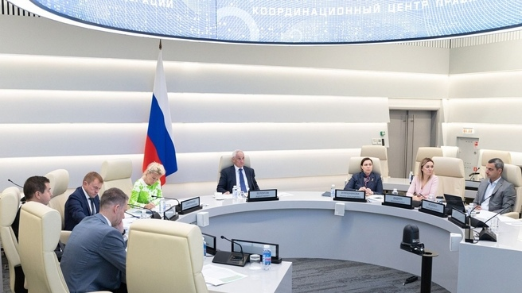
Минэкономразвития подвело итоги реализации национального проекта «Малое и среднее предпринимательство» за первое полугодие 2023 года.
В настоящий момент предприниматели активно пользуются программами льготных кредитов, поручительств и грантами.
«Предпринимателям доступен широкий спектр льготных финансовых продуктов, которые мы реализуем через банки и региональные микрофинансовые и гарантийные организации. Всего за первое полугодие было заключено более 53 тыс. договоров на общую сумму более 770 млрд рублей», — рассказал первый вице-премьер Андрей Белоусов
Так, по программе 1764 заключено более 18,5 тыс. кредитных договоров более чем на 340 млрд рублей; по программе стимулирования кредитования (ПСК) – 3,3 тыс. кредитных договоров на общую сумму более 130 млрд рублей; по совмещённой программе инвесткредитования (1764+ПСК) – 611 договоров почти на 72 млрд рублей, отметила заместитель Министра экономического развития Татьяна Илюшникова.
Зонтичным механизмом предприниматели воспользовались 7,3 тыс. раз, объём поддержки составил 99 млрд рублей.
Региональные гарантийные организации выступили поручителем для порядка 12 тыс. субъектов МСП, благодаря чему бизнес получил более 215 млрд рублей кредитных средств. 11 тыс. компаний воспользовались микрозаймами государственных МФО, сумма поддержки – 25,6 млрд рублей.
Динамично развивается и сотрудничество между крупными заказчиками и МСП: за первое полугодие в закупках приняли участие 123 тыс. поставщиков.

